2. Souhrnná výkonnost ekonomiky

HDP v ČR v 2. čtvrtletí 2013 meziročně klesal již šesté čtvrtletí v řadě, hloubka poklesu však byla nižší než v předchozích třech kvartálech… |  | HDP v 1. a 2. čtvrtletí 2013 klesl ve srovnání se stejným obdobím předchozího roku o 2,4 % a 1,3 %, za 1. pololetí celkem o 1,9 %. Z hlediska meziročního vývoje klesala výkonnost ekonomiky již šesté čtvrtletí v řadě. Jestliže se meziroční propady v HDP postupně po čtvrtletích prohlubovaly z -0,4 % v 1. kvartálu 2012 až na -2,4 % v 1. čtvrtletí 2013, v 2. čtvrtletí 2013 HDP klesl „jen“ o zmíněných 1,3 %. To odpovídalo mělčímu meziročnímu poklesu než v předchozích třech kvartálech.
...mezičtvrtletně tak HDP po šesti čtvrtletích poklesu poprvé vzrostl – o 0,6 % |  | Na mělčím meziročním poklesu HDP ve 2. čtvrtletí 2013 mělo zásluhu mezičtvrtletní navýšení HDP o 0,6 %. Jestliže se ještě v 1. kvartále 2013 HDP snížil ve srovnání s předchozím čtvrtletím o 1,3 %, ve 2. čtvrtletí 2013 tuzemská ekonomika po šest čtvrtletí trvajícím mezikvartálním poklesu vykázala růst. Celkově se HDP v období poklesu snížil o 3,1 %, což odpovídalo zhruba polovině propadu z let 2008/2009.
Mezikvartální pokles HDP v 1. čtvrtletí 2013 v ČR jeden z nejvýraznějších v EU, zatímco růst HDP ve 2. kvartále naopak jeden z nejvyšších |  | Pozice ČR v EU se z hlediska mezikvartálního tempa růstu HDP výrazně zlepšila. Jestliže byl mezikvartální pokles HDP v ČR v 1. čtvrtletí 2013 jeden z nejhlubších v celé EU (HDP v EU se ve stejném období snížil jen o 0,1 %), mezikvartální navýšení ve 2. čtvrtletí 2013 v ČR dosáhlo nadprůměrného tempa (HDP v EU ve 2. čtvrtletí 2013 vzrostl o 0,4 %). Vyšší tempo růstu než tuzemská ekonomika si ve 2. čtvrtletí 2013 připsalo jen Portugalsko (+1,1 %) a dále Německo, Velká Británie, Lotyšsko, Litva, Malta (shodně +0,7 %). I poslední z trojice největších ekonomik v EU dle HDP (Francie) dosáhla nadprůměrného mezičtvrtletního růstu (avšak nižšího než ČR) ve výši 0,5 %.
Za mezičtvrtletním oživením stál zejména zahraniční obchod… |  | Mezičtvrtletní navýšení HDP v ČR ve 2. čtvrtletí 2013 bylo v režii zahraničního obchodu. Ještě v posledním kvartále 2012 klesl vývoz ve srovnání s předchozím čtvrtletím o 1,9 %, dovoz se nezměnil a bilance zahraničního obchodu se tak podílela na mezikvartálním snížení HDP. V 1. čtvrtletí 2013 vývoz klesl o dalších 0,6 %, dovoz však o hlubších 1,1 % a pozitivní výsledek ze zahraničního obchodu již pokles HDP tlumil. Ve 2. čtvrtletí 2013 se vývoz mezikvartálně dokonce zlepšil (o 3,6 %), totéž platilo o dovozu (o 2,5 %). Vyšší růst vývozu ve srovnání s dovozem (o 1,1 pb.) ve 2. čtvrtletí 2013 vedl k výraznějšímu navýšení přebytku ze zahraničního obchodu než o 0,5 pb. mělčí pokles vývozu ve srovnání s dovozem v 1. čtvrtletí 2013.
…který ve 2. čtvrtletí 2013 vykázal lepší výsledek zejména díky poptávce z Německa |  | K růstu tuzemského vývozu ve 2. čtvrtletí 2013 velmi výrazně napomohla zlepšená výkonnost německé ekonomiky. HDP v Německu v posledním čtvrtletí 2012 mezikvartálně klesl o 0,5 % a v 1. čtvrtletí 2013 stagnoval, tomu odpovídaly i změny celkového objemu dovozu do této země - v posledním čtvrtletí 2012 dovoz klesl o 0,9 %, v 1. čtvrtletí 2013 o dalších 0,4 %. Mezikvartální nárůst německého HDP ve 2. čtvrtletí 2013 však opětovně navýšil dovoz o rovná dvě procenta, z čehož těžila i ČR.
Objemově nejvýznamnější složka HDP – výdaje na spotřebu – sice meziročně vzrostly, ve srovnání s 1. kvartálem 2013 však byly o půl procenta nižší… |  | Objemově nejvýznamnější výdajová složka HDP, výdaje na konečnou spotřebu, ve 2. čtvrtletí 2013 meziročně opět vzrostla (o 0,8 %). Ke zlomu došlo po dva roky trvajícím poklesu. Pozitivní tempo růstu spotřeby však bylo dáno pouze nízkou srovnávací základnou ve 2. kvartále 2012, kdy spotřeba meziročně klesla o 2,4 %, nejvýrazněji z celého období recese. Mezikvartálně spotřeba vzrostla již v posledním čtvrtletí 2012 (o 0,5 %) a 1. čtvrtletí 2013 (o 1,3 %). Naproti tomu ve 2. čtvrtletí 2013 výdaje na konečnou spotřebu opět klesly, a to o 0,5 %.
…na čemž se podílela jak opětovně slabší spotřeba sektoru domácností… |  | K opětovnému omezení spotřeby v tuzemské ekonomice ve 2. čtvrtletí 2013 přispěla redukovaná spotřeba domácností, která se mezičtvrtletně snížila o 0,4 %. Jestliže se v posledním čtvrtletí 2012 a 1. čtvrtletí 2013 spotřeba domácností již navyšovala o 0,3 % a 1,5 %, opětovný propad spotřeby další navyšování zarazil. Ačkoliv tak konjunkturální průzkumy ukazují na již relativně dlouhodobé zlepšování důvěry spotřebitelů v budoucí ekonomický vývoj (indikátor důvěry spotřebitelů se navyšoval zhruba již od poloviny roku 2012), reálná data o spotřebě tuto skutečnost nepotvrdila.
…tak i nižší výdaje na konečnou spotřebu vládních institucí |  | Ke snížení celkové spotřeby v ekonomice ve 2. čtvrtletí 2013 ve srovnání s předchozím kvartálem přispěl i opětovný pokles výdajů na konečnou spotřebu vládních institucí. Konsolidace veřejných financí postupně omezovala objem poskytnutých prostředků na veřejné služby od posledního čtvrtletí 2010 až do 2. čtvrtletí 2012 (výjimkou byl mezikvartální nárůst o půl procenta v 1. čtvrtletí 2012). Od druhé poloviny roku 2012 docházelo k pozvolnému ukončování výdajových restrikcí – spotřeba vládních institucí se mezičtvrtletně navyšovala o 0,2 % ve 3. čtvrtletí 2012 a 1 % v posledním. Růst výdajů na konečnou spotřebu vládních institucí pokračoval i v 1. kvartále 2013 (o 0,9 %). Ve 2. čtvrtletí 2013 však opětovně došlo k omezení spotřeby vládních institucí o 0,7 % – k ukončení konsolidace veřejných rozpočtů z hlediska restrikcí na výdajové straně tak pravděpodobně ještě úplně nedošlo.
Na mezičtvrtletním růstu HDP se nepodílela ani poslední hlavní výdajová složka, tvorba hrubého kapitálu |  | K mezikvartálnímu růstu HDP ve 2. čtvrtletí 2013 nepřispěla ani poslední významná výdajová složka domácí poptávky, tvorba hrubého kapitálu. Jestliže ještě v 1. kvartálu 2013 tvorba hrubého kapitálu propadla o 10,7 % ve srovnání s posledním čtvrtletím 2012, v 2. čtvrtletí 2013 její objem spíše stagnoval (-0,1 %).
Jestliže tvorba hrubého kapitálu v 1. čtvrtletí 2013 v důsledku snižování objemu zásob v ekonomice mezikvartálně propadla o více než desetinu, ve 2. kvartále se pokles stavu zásob mírnil a redukoval tak negativní vliv snížení investic na tvorbu hrubého kapitálu |  | Příčiny konkrétních mezičtvrtletních změn v objemu tvorby hrubého kapitálu v prvním pololetí 2013 je třeba hledat již v posledním čtvrtletí 2012, kdy se tvorba hrubého kapitálu navýšila o 3,2 %, investice (tvorba hrubého fixního kapitálu) však o 2,2 % klesly. Zdrojem růstu tvorby hrubého kapitálu ve 4. čtvrtletí 2012 tak bylo navýšení zásob v tuzemské ekonomice, k čemuž pravděpodobně napomohlo i naskladnění tabákových výrobků z důvodu očekávaného navýšení spotřební daně na počátku roku 2013. V 1. čtvrtletí 2013 tvorba hrubého kapitálu propadla o zmíněných 10,7 %, investice však o mírných 0,2 % vzrostly – pravděpodobně docházelo k výraznému rozprodávání zásob naskladněných v předchozím čtvrtletí. Ve 2. čtvrtletí 2013 již tvorba hrubého kapitálu stagnovala, ale investice opět klesly – o 1,5 %. Stav zásob v ekonomice sice nadále klesal, avšak lze usuzovat, že mírněji, než v 1. čtvrtletí 2013.
Dlouhodobě nízký sklon firem k pořizování nových investic vedl ke skutečnosti, že objem nových investic ve 2. čtvrtletí 2013 dosáhl jen 92,8 % objemu investic z konce roku 2011 |  | K poměrně nepříznivému vývoji v tvorbě hrubého kapitálu silně přispívala i dlouhodobě slabá investiční aktivita v ČR. Od počátku roku 2012 došlo k mezičtvrtletnímu navýšení investic jen dvakrát – ve 2. čtvrtletí 2012 o 0,6 %, v 1. čtvrtletí 2013 o zmíněná 0,2 %. Objem tvorby hrubého fixního kapitálu tak byl ve 2. čtvrtletí 2013 o 7,2 % níže než na konci roku 2011. Tato skutečnost má své kořeny pravděpodobně v nízké investiční aktivitě firem, o které lze usuzovat z dlouhodobě slabé důvěry podnikatelů v ekonomický vývoj – indikátor důvěry podnikatelů se snižoval již od počátku roku 2011.
Oslabená domácí poptávka vedla k pouze minimálnímu mezikvartálnímu růstu hrubé přidané hodnoty v ekonomice (o 0,2 %) |  | Domácí poptávka ve 2. čtvrtletí 2013 klesla, na čemž se podílely s výjimkou mělčího snížení stavu zásob všechny její významné složky. Zdrojem mezikvartálního růstu HDP tak zůstal zejména pozitivní výsledek obchodu se zahraničím. Nepříznivý vývoj v ekonomice – patrný z výdajové struktury HDP – negativně ovlivňoval i stranu nabídky (celková hrubá přidaná hodnota vzrostla ve srovnání s předchozím čtvrtletím jen o 0,2 %).
Propadu v celkové hrubé přidané hodnotě zabránila vysoká výkonnost odvětví peněžnictví a pojišťovnictví ve spojení s růstem HPH v průmyslu |  | Významnějším zdrojem růstu hrubé přidané hodnoty ve 2. čtvrtletí 2013 tak zůstalo peněžnictví a pojišťovnictví, které navýšilo mezikvartální tempo růstu hrubé přidané hodnoty z 1,2 % v 1. čtvrtletí na 6,2 % ve 2. kvartále. Taktéž průmysl (CZ NACE B až E) zvýšil hrubou přidanou hodnotu o 1,7 %, když ještě v 1. čtvrtletí klesal o 0,8 % – vzhledem k poklesu tvorby hrubé přidané hodnoty zpracovatelů v 1. čtvrtletí o 0,2 % a jejímu růstu o 0,2 % ve druhém lze usuzovat, že hlavní roli v dynamice hrubé přidané hodnoty průmyslu jako celku hrála energetika.
…mezičtvrtletní snížení bylo naopak pozorováno u objemově významné skupiny odvětví obchodu, dopravy, pohostinství a ubytování, ale i u činností v oblasti nemovitostí |  | Pokles hrubé přidané hodnoty ve 2. čtvrtletí 2013 byl prohlouben u skupiny odvětví obchodu, dopravy, pohostinství a ubytování (z mezičtvrtletních -0,1 % na -0,9 %). Propad ve 2. čtvrtletí vykázalo i objemově významné odvětví činnosti v oblasti nemovitostí (-1,5 %) či skupina veřejné správy a obrany, vzdělávání, zdravotní a sociální péče (-0,2 %) – všechna tato odvětví jsou citlivá na změny v domácí poptávce.

Graf č. 1 | HDP (stálé ceny, očištěno od sezónnosti a vlivu počtu kalendářních dní, v %) | Graf č. 2 | HDP (stálé ceny, očištěno od sezónnosti a vlivu počtu kalendářních dní, y/y v %, p. o.) a indikátory důvěry (2005=100, l. o.)
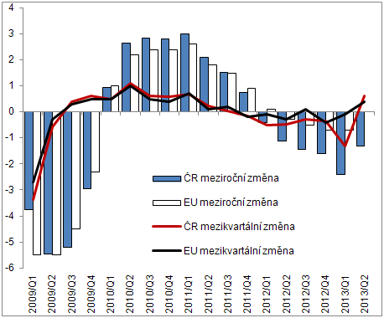 |  | 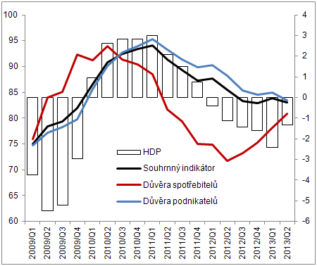
Pramen: Eurostat, ČSÚ

Graf č. 3 | Příspěvky výdajových složek k růstu HDP (stálé ceny, y/y v pb.) | Graf č. 4 | Příspěvky odvětví k růstu hrubé přidané hodnoty (stálé ceny, y/y v pb.)
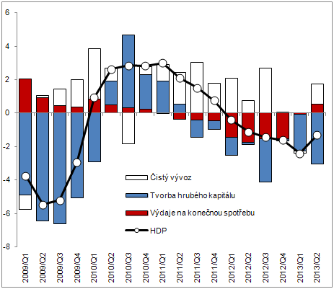 |  | 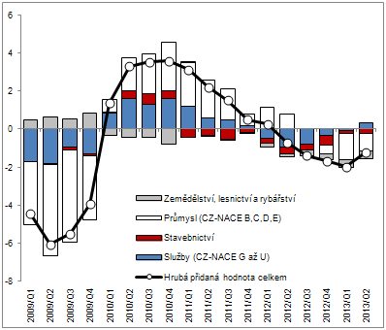
Pramen: ČSÚ

Reálně, očištěno od sezónnosti a vlivu nestejného počtu pracovních dní - pokud není uvedeno jinak.
EU27

